“渔乐生活”APP开发项目
可行性分析报告



课 程： 软件需求分析原理与实践
题 目： “渔乐生活”APP需求分析与实践
专 业： 软件工程
班 级： 1801
小 组： SRA2021-G11小组

说明：
l.《可行性分析(研究)报告》(FAR)是项目初期策划的结果，它分析了项目的要求、目标和环境；提出了几种可供选择的方案；并从技术、经济和法律各方面进行了可行性分析。可作为项目决策的依据。
2.FAR也可以作为项目建议书、投标书等文件的基础。

版本记录
编号 | 修改章节名称 | 说明 | 修订日期 | 版本号 | 修订人 | 发布日期
01 | 全部 | 新建 | 20210314 | v0.0.1 | 沈瑞杰 | 20210314
02 | 可选的方案 | 修改 | 20210320 | v.0.0.2 | 张景雄 | 20210320
03 | 经济 | 修改 | 20210325 | V0.1.0 | 沈瑞杰 | 20210325

目录
1引言 1
1.1标识 1
1.2背景 1
1.3项目概述 1
1.4文档概述 2
2参考资料 2
3可行性分析的前提 2
3.1项目要求 2
3.2项目的目标 2
3.3项目的环境、条件、假定和限制 3
3.4进行可行性分析的方法 3
3.4.1 原定方案 4
3.4.2备选方案 4
3.5评价尺度 7
4可选的方案 7
4.1原有方案的优缺点、局限性及存在的问题 7
4.2可选择的系统方案1 7
4.3可选择的系统方案2 8
4.4可选择的系统方案3 8
4.5选择最终方案的准则 8
5所建议的系统 9
5.1对所建议的系统的说明 9
5.2处理流程和数据流程 9
5.3与原系统的比较(若有原系统) 10
5.4影响(或要求) 11
5.4.1设备影响 11
5.4.2软件影响 11
5.4.4系统运行过程影响 11
5.4.5开发影响 11
5.4.6环境影响 11
5.4.7经费影响 12
5.5局限性 12
6经济可行性(成本----效益分析) 12
6.1投资 12
6.2预期的经济效益 13
6.2.1一次性收益 13
6.2.2非一次性收益 13
6.2.3不可定量的收益 13
6.2.4收益/投资比 13
6.2.5投资回收周期 13
6.3市场预测 14
7技术可行性(技术风险评价) 14
7.1技术风险 14
8法律可行性 14
9用户使用可行性 14
10结论 15

1引言

1.1标识
标题：《可行性分析（研究）报告》
简称：FAR
版本号：0.0.1

1.2背景
2017年10月18日，习近平在十九大报告中指出，坚持人与自然和谐共生。必须树立和践行绿水青山就是金山银山的理念，坚持节约资源和保护环境的基本国策。国内关于环保的政策不断出台，国人环保意识不断提升。自然环境得到改善，水质提高。这些条件促进了钓鱼行业的发展。钓鱼也越发走进大众的视野之中。但是现在市场上缺少一个令人满意的功能齐全的移动端app。我们期望能够填补这个空缺。通过这个APP，钓鱼爱好者们可以根据自身的地理位置，来查看附件的钓鱼点、河流、天气情况等信息，和可以发布自己钓鱼的动态信息，具有一定的社交分享属性。

1.3项目概述
1.项目用途
项目旨在开发一款为钓友以及对钓鱼感兴趣的用户提供基于地理位置分享，具有社交功能的钓鱼生活的APP，app将搭载在ios、android两端。
2.项目功能
第一目标：用户可以查看当前地理位置附近的可以钓鱼的地方，并以地图的方式呈现给用户。
第二目标：用户注册后可以看到其他钓友的动态，自己也能发表动态，并能有钓友进行社交沟通以及约钓。
第三目标：App也提供给用户钓鱼相关的信息。
3.项目投资方
SRA2021-G11小组
4.项目需方、用户
产品范围界定：试用于浙江大学城市学院在校学生和教师以及钓友
工作范围界定：实现为钓友提供约钓分享的APP
5.项目开发方
SRA2021-G11小组
6.支持机构
浙江大学城市学院计算机与计算科学学院

1.4文档概述
本报告对本次项目中的可选方案，已选方案的优缺，该方案的经济、技术、法律、用户使用可行性做出详细解释。同时对现在项目可能出现的与项目有关的问题做好分析、研究和探讨。本文档主要面向项目全权管理者、G11项目开发小组成员。

2参考资料
《GB/T 8567 ——2006》
《软件需求》
《软件项目管理》
《软件质量保证与测试》

3可行性分析的前提

3.1项目要求
- 功能
此APP为钓友以及对钓鱼感兴趣的用户提供基于地理位置分享，具有社交功能的钓鱼生活的APP，app将搭载在ios、android两端。
2. 性能
(1).打开app能在1s内获取信息
(2).报错能够有效处理
3. 输出说明
遵循里程碑完成报告文档，最终给出可运行的系统。
4. 输入说明
App界面将以原型形式呈现
- 在安全与保密方面的要求
保障用户登录账号信息安全性，通信过程加密
- 完成期限
必须在6月11日之前完成关于软件的所有工作
- 将来可能提出的要求
暂无

3.2项目的目标
目标 1：按时按量完成项目的基本功能，按时发布产品及文档，这是本团队的最高目标。
目标 2：遵循规范化的项目运作标准，文档严谨完整，代码注释充分，便于后续维护，这是第二目标。
目标3：产品运行稳定，界面友好，用户易操作，尽量从用户的角度去看问题，并提出解决问题的方案。
目标4：注重团队建设，成员分工合理，团队成员合作默契，气氛融洽。每周的讨论会积极建言。在开发过程中积极协作。
目标5：项目设计和开发上尽量有创新，有亮点。
过程：
- 准备工作：包括搭建环境，制定计划书，培训组员。
- 制定各类相关文档，分析可行性。
- 制作原型，找用户确认需求，反复修改
- 完成需求规格说明书的初稿.
尽量减少人力和设备费用，提高处理速度、控制精度或生产效率，改进管理信息服务。

3.3项目的环境、条件、假定和限制
1.项目环境
资金：资金充足
劳动力：劳动力充足并低廉
价格：项目投入大量人力，少量财力
劳动生产率：高
管理人员水平：高
政府政策：无
顾客需求：暂无
2.项目条件
项目周期：109天
3.项目假定
（1）项目前期规划过程中出现错误预估
（2）项目执行过程中出现执行失误
（3）项目结尾过程中因为前期失误导致预期功能无法实现
4.项目限制
技术限制：本次项目开发过程中涉及的知识较多，给项目开发人员带来一定的困难
金钱限制：没有额外经费，金钱投入有限
时间限制：课程结课截止时间，时间投入有限
人员限制：小组成员人数少，人力投入有限

3.4进行可行性分析的方法
首先仔细阅读和分析有关的材料，以便对问题定义阶段书写的关于规模和目标的报告书进一步复查确认，改正含糊或不确切的叙述，清晰地描述对目标系统的一切限制和约束。然后尽可能花更少的时间去研究目前正在使用的系统。再而，需要进一步分析和澄清问题定义。在澄清了问题定义之后，分析员应该导出系统的逻辑模型。然后从系统逻辑模型出发，探索若干种可供选择的主要解法。对每种解法都应该仔细研究它的可行性。根据可行性研究结果，选择最好的解法，草拟开发计划，并书写文档提交审查。

3.4.1 原定方案
使用uniapp+vue.js+springboot开发跨平台app
内部能力  外部因素 | 优势(Strength)  跨平台，可移植性高，一套代码多端使用 | 劣势(Weakness)  学习成本高，小组成员缺乏经验
机会(Opportunities)  增长的用户流量  进步的用户体验 | SO  能让不同平台的人较方便的使用 | WO  提升操作功能  完善用户操作体验
风险(Threats)  对于特定系统的支持和优化可能不如安卓和IOS的APP | ST  及时对系统进行维护和管理，出现问题立即处理 | WT  正确面对问题，注意规避风险

3.4.2备选方案
网页端
内部能力  外部因素 | 优势(Strength)  开发较简单，开发成本低，入门门槛低，周期短，给小团队更多的机会 | 劣势(Weakness)  用户体验不如app，操作不如app便捷
机会(Opportunities)  增长的用户流量  进步的用户体验 | SO  能让不同平台的人较方便的使用 | WO  提升操作功能  完善用户操作体验
风险(Threats)  网页逐步被移动端应用取代。  在移动设备上的体验会不佳。 | ST  及时对系统进行维护和管理，出现问题立即处理 | WT  正确面对问题，注意规避风险

App安卓端开发
内部能力  外部因素 | 优势(Strength)  安卓是一个开源平台  用户接受程度高  安卓是增长最迅速的移动平台 | 劣势(Weakness)  无自身平台基础  市场需求不明确  功能不完美
机会(Opportunities)  APP 推广相对容易  系统开放性高 | SO  接口到功能，都有层出不穷的变化  市场空缺，有良好的发展前景 | WO  完善产品  加快更新产品功能  增加用户与开发人员的交流，及时满足消费需求
风险(Threats)  后台应用频繁重启  长时间未重启，系统应用性能下降，反应迟钝 | ST  及时对系统进行维护和管理，出现问题立即处理 | WT  正确面对问题，注意规避风险

App苹果端开发
内部能力  外部因素 | 优势(Strength)  能够得到ios庞大的用户资源，营收更容易，适配性最优 | 劣势(Weakness)  开发工具要收费，学生无法负担
机会(Opportunities)  操作流畅度高  竞争力低 | SO  能让更多的人群接触到我们的产品  可能获取更多的盈利 | WO  对ios客户端进行优化，提高操作流畅度，提升用户体验  完善产品功能
风险(Threats)  陌生的领域  可能会开发失败  appstore审核可能不通过 | ST  了解appstore的审核机制并进行风险评估分析 | WT  正确面对问题，注意规避风险

微信小程序
内部能力  外部因素 | 优势(Strength)  方便、即用即走  打开速度快  依赖微信，有庞大用户群体，利于推广 | 劣势(Weakness)  无法开发大型小程序  受控于微信  无消息推送功能
机会(Opportunities)  能开发更丰富的使用场景 | SO  推动小程序的传播  获利快 | WO  增加消息推送功能
风险(Threats)  技术框架不稳定  不易保存 | ST  受制于腾讯  数据安全较低 | WT  尽量稳定用户源。

与同类型产品对比

3.5评价尺度
暂无

4可选的方案

4.1原有方案的优缺点、局限性及存在的问题
- 原方案
原计划开发移动端APP，在ios和android两端保持一致的使用体验。
- 优点：
使用uni-app跨平台技术，开发方便，一套代码多端适配，不必为ios和android各做一套。
不必考虑网站用户试图在网站上打开app需要做的适配。
- 缺点：
组员没有尝试过app的制作，且对设计需要一定的审美。
- 局限性及存在的问题：
组员审美可能有待提高，且需要得到用户认可。

4.2可选择的系统方案1
方案：
使用vue.js+springboot开发网页端钓鱼网站。
缺点：
对于不同尺寸的显示器要做的适配较麻烦，且手机端用户体验未必会好。
优点：
网页构建起来容易一些，且小组成员有一定的开发经验。
存在问题：
工作量大，体验未必好。

4.3可选择的系统方案2
方案：
APP实现采用flutter跨平台开发技术，用Spring boot框架实现后端，用MySQL、Redis做数据库。

缺点：
- 学习成本太高。
- 小组成员并无flutter开发经验。
优点：
App使用比网页频繁，易于用户上手。Flutter也能做到一套代码多段适配，且原生ui比较美观简洁。
存在问题：
可能项目延期

4.4可选择的系统方案3
方案：
开发渔乐生活微信小程序
优点：
隶属于微信，用户基数大，免安装，方便实用，与微信绑定易于社交
缺点：
小程序性能可能不如app，且与微信间切换不够流畅，微信小程序发布上线比较麻烦。
局限性及存在的问题：
难以发布。

4.5选择最终方案的准则
小组开发难度、限制低。
最终选择：原本方案
原因如下：
    - Uni-app使用的技术小组成员有一定的开发经验，且能在多端上使用，开发成本低。
    - 能在多端上保持一致的使用体验，免得用户因为机型不同而有不一样的需求。

5所建议的系统

5.1对所建议的系统的说明
服务器选用阿里云服务器，操作系统选择Ubuntu18.04。

5.2处理流程和数据流程
系统流程图：
TBD
顶层数据流图
TBD

0层图
TBD

1层图：
登录/注册

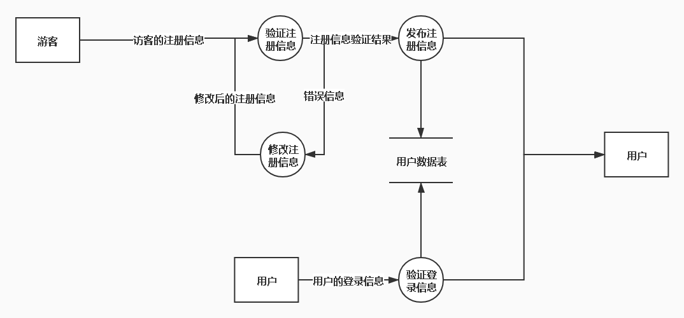

管理员
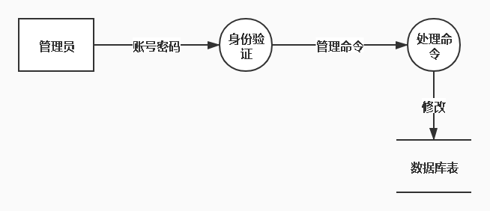

社交
TBD

搜索
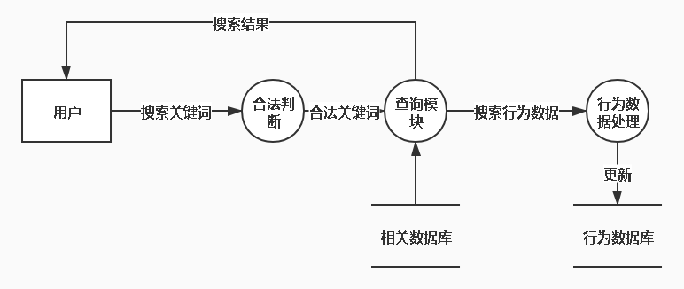

5.3与原系统的比较(若有原系统)
暂无

5.4影响(或要求)

5.4.1设备影响
硬件环境：Android手机、ios手机
开发语言：Java、html、JavaScript、css

5.4.2软件影响
需要有的软件有：
- 操作系统：Microsoft Windows 10
- 数据库原型设计：Powerdesigner、Navicat
- 数据库：MySQL
- 网站前端开发：HBuilderX
- 服务器必须使用专业的防火墙和反病毒软件。
- 集成开发环境：IntelliJ IDEA
- 网站前端界面原型设计：墨刀
- 除了为了运行必须配备的程序以外，服务器上建议尽量不要安装其他无关程序，以减少程序的混乱或者程序的意外冲突。
小组成员需安装配置上述软件工具
5.4.3用户机构单位影响
要求用户具有基本的手机操作知识

5.4.4系统运行过程影响
TBD

5.4.5开发影响
- 在开发过程中及时反馈用户
- 建立数据库需要书籍数据资源和用户数据资源
- 开发和检测系统的工具为小组成员的PC
- 在开发过程中严格保密

5.4.6环境影响
TBD

5.4.7经费影响
缺乏经费，部分花费（例team building）只能通过组员自费。

5.5局限性
技术限制：专业技术的缺失，缺乏开发app的经验，缺乏一些专业技术
金钱限制：金钱投入有限
时间限制：时间投入有限

6经济可行性(成本----效益分析)

6.1投资
- 基本建设投资

条目 | 成本（元）
团建 | 1000
用户沟通 | 500
软件工具 | 500
总计 | 2000

- 时间成本
首先，根据课本内容的建议，我们将本项目生命周期假设为6年。
任务 | 成本（元）
前期准备 | 24250
可行性研究 | 7515
需求分析 | 7515
草拟规格说明 | 7515
设计 | 20541
总结报告 | 11857
总计 | 79193
*按照2019年IT行业年薪计算出私营单位开发人员时薪每人61.27元每小时的薪资水平，结合甘特图中给出的具体所需时间。

- 货币的时间价值
假定年利率i=12%，开发该项目所需成本总计估计为79193元。假定软件内植入广告，结合我们预期的用户数量，每天的广告收入为每天40元，则每年收益14600元。
年 | 将来值（元） | （1+i）^n | 现在值（元） | 累记的现在值（元）
1 | 14600 | 1.12 | 13035.71 | 13035.71
2 | 14600 | 1.25 | 11680 | 24715.71
3 | 14600 | 1.40 | 10428.57 | 35144.28
4 | 14600 | 1.57 | 9299.36 | 44443.64
5 | 14600 | 1.76 | 8295.45 | 52739.09
6 | 14600 | 1.97 | 7411.17 | 61050.26

6.2预期的经济效益
按照网站人数增加带来的一系列收益，包括但不限于：资料出售、广告收入、与客户的合作。

6.2.1一次性收益
本组开发的APP短期来看并无一次性收益，若要放到后期来看可能会有被公司收购的一次性收益。该项目的纯收入预计是61050-91193=-30143（元）

6.2.2非一次性收益
- 广告收入
- 和商家的合作

6.2.3不可定量的收益
所有收益均为不可定量的收益，获得的收益与本APP的浏览人数、注册人数、使用人数有直接的关联。除去量化的经济收益，此项目开发过程中，小组成员的项目能力将会得到充分锻炼并有显著提高。

6.2.4收益/投资比
已知每年的投资额，并且已经可以估算出将来每年可以获得的经济效益，如果项目每年的投资额度不变，那么收益投资比的比率将会逐渐上升。

6.2.5投资回收周期
设投资回收率为j，根据公式P=F₁/(1+j)+F₂/(1+j)^²+…+F_{n}/(1+j)^^{n}最终得到投资回收率为26%～27%第五年的累计收益比最初的投资还差8310.91元，第六年以后将再收益7411.17元。8310.91/7411.17=1.12，因此投资回收期是6.12年。

6.3市场预测
市场上该类型的app并不算多，如果开发成功，将具有一定的竞争力，将拥有良好的前景与发展机会。

7技术可行性(技术风险评价)

7.1技术风险
- 开发者的技术实力
目前小组成员实力有限，预计开发过程会碰到许多瓶颈。为了将项目做得更加符合实际，本组人员都会在开发项目的基础上进行深度学习。
- 问题的复杂性
需实现的功能涉及到多方面的技术，目前这些技术大多数还未学习。
- 系统开发在时间的条件下成功的可能性
虽然时间紧迫但是完成可能性较高。
- 系统开发在费用的条件下成功的可能性
费用对该项目没什么影响。
- 关键技术
一是数据仓库：分布式数据库（线下备份）；
二是地图展示：根据用户当前所在地理位置，返回附近的可钓鱼的地点，并在地图上标注出来，用户也可基于这些地点进行分享，约钓。
- 开发难点
- 数据库设计、数据字典设计、数据维护；
- 地图的功能

8法律可行性
渔乐生活APP为本组设计研发，虽与市面上一些已有钓鱼APP的功能有类似之处，但是本组研发的此APP不存在任何侵犯、妨碍和责任问题。本组研发人员所使用的开发软件均为正版授权软件，故不存在个人的侵权、妨碍和责任问题。

9用户使用可行性
对于客户端的使用会涉及到各种类型的人群，凭借其简洁明了的UI 和快捷的操作特性，并不要求用户对其特别的熟悉，因此可以做到让使用方法简单易懂，操作方法尽量浅显明了，使用户能够在短时间内借助简易的说明快速上手。为了提高系统的实用性，要求具有较强的可靠性和 较大的吞吐量。
对于服务端的操作人员，由于软件设计的提供给操作人员的接口仅仅会涉及到简单的文件新建、修改、复制、删除等操作，因此仅仅需要操作人员熟悉简单的电脑操作即可，不需要专门进行培训。
该产品操作简单快捷，功能大部分齐全，可以满足用户的基本需求，而且通俗易学，故可以使用该产品。
该项目设置有管理员身份的用户，该用户类型的用户需要有一定的计算机操作知识，所以不存在操作机制上的不理解，后续有相关的用户手册，也会加以说明。

10结论
渔乐生活APP项目可以启动开发。

